淘宝架构发展历程:
（1）LAMP架构：
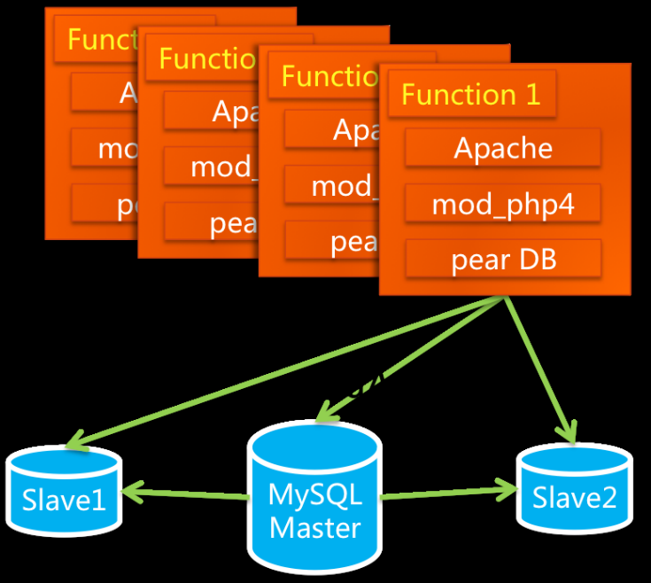
ps:
Master:主库，Slave：从库，pear DB：php模块，数据访问层

（2）流量、交易量迅速上涨，MYSQL支撑不住，更换数据库：
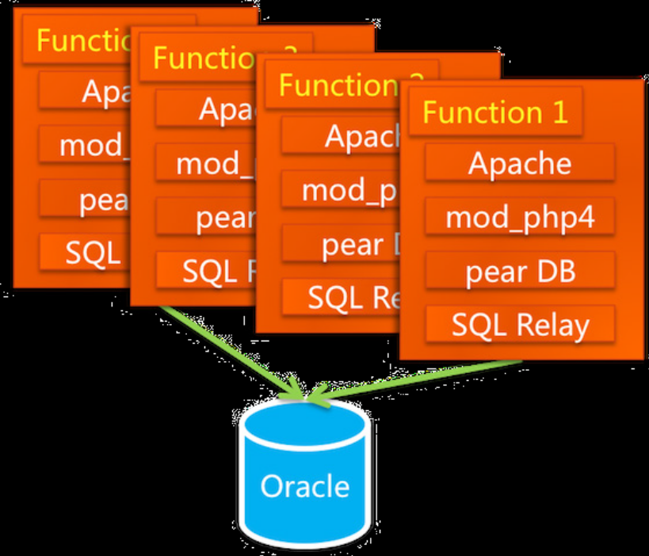
ps：
更换Oracle后，php与Oracle在连接方面出现问题（php木有现成连接池）
解决方案：
BEA的连接池工具（太贵）
开源的SQL Relay工具（提供连接池功能）——不稳定，经常死锁

（3）换语言：php to java
sql relay不稳定，经常死锁，靠重启不是长久之计，换开发语言，增强稳定性
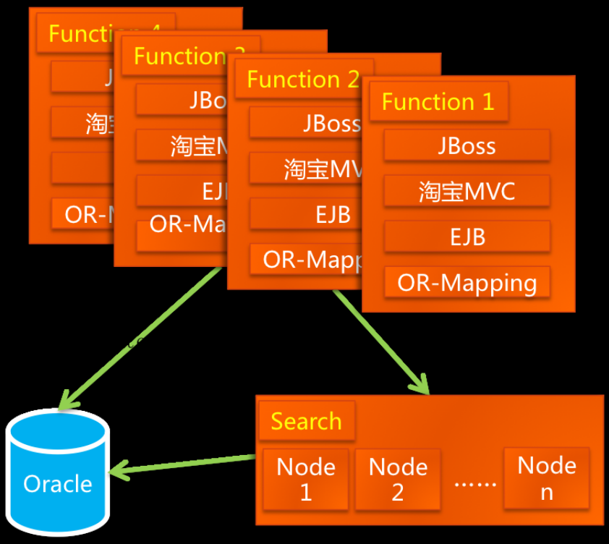
ps：
MVC框架：WebX，控制层：EJB，持久层：ibatis，iSearch：搜索引擎（将数据库中的数据结构化，存盘，web通过特定语法查询）

（4）一台Oracle数据库已经无法满足暴涨流量：
疑问：
A、oracle本身是一个封闭的系统，用Oracle怎么做扩展?
(封闭的系统，不想分布式系统那样直接加机器就可以了)

B、分库分表、分片,两者的关联

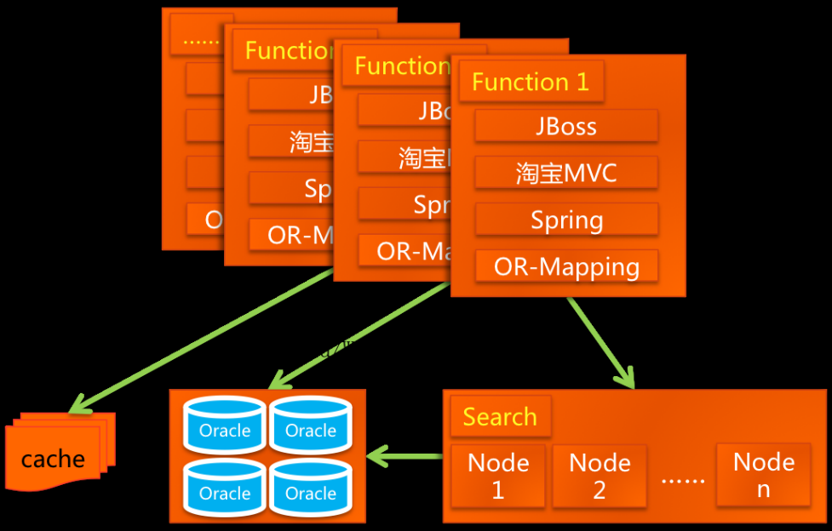
ps：
数据存储带来的压力：数据量大，速度慢~
解决策略：搜索引擎、分库分表、缓存、CDN

（5）分布式存储：
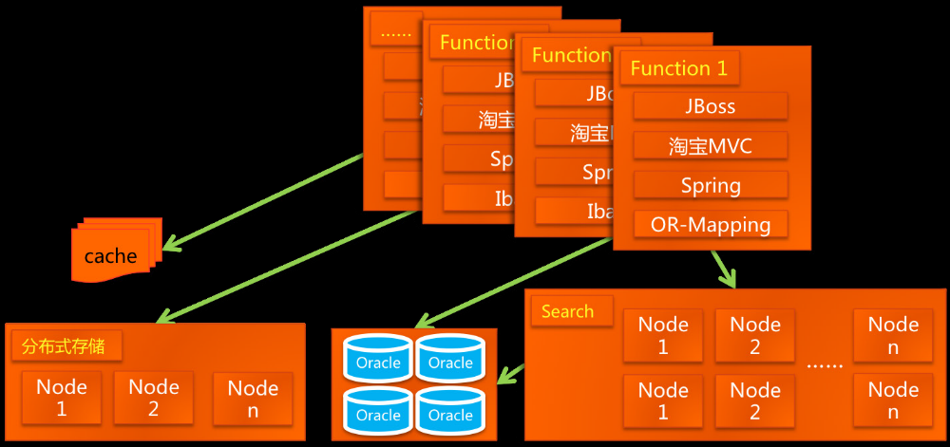

淘宝业务系统架构:
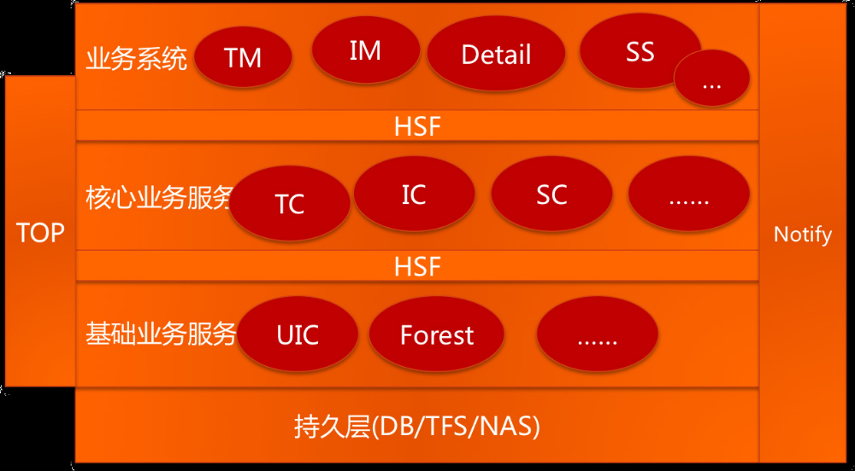
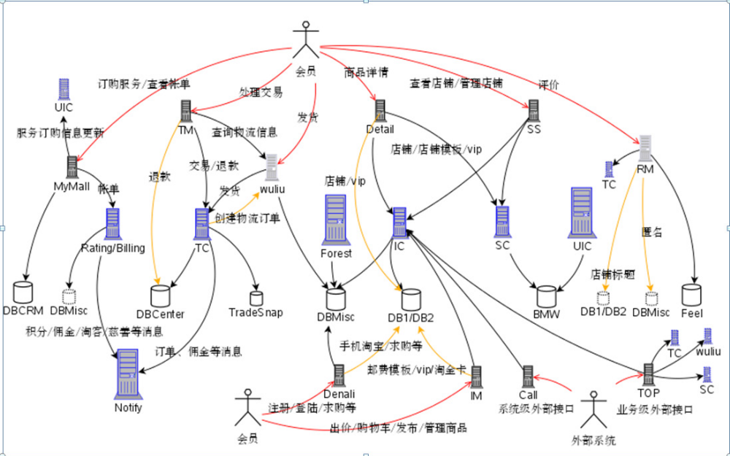

其他：
